Feuille d’inscription ALSH LA PLANETE BLEUE
Date limite d’inscription : 05 Janvier 2018

Nom : _________________________ Prénom : _____________________________

Ateliers des Mercredis 2018

Cochez si présence de l’enfant Veuillez être le plus précis possible, merci !!!

Dates | Accueil de loisirs  13h30 à 16h30 | Accueil soir  A partir de 16h30 (>>>18H45)
Mercredi 10 Janvier 2018
Mercredi 17 Janvier 2018
Mercredi 24 Janvier 2018
Mercredi 31 Janvier 2018
Mercredi 07 Février 2018


Possibilité de récupérer votre enfant dans la cour de l’école Saint Exupéry
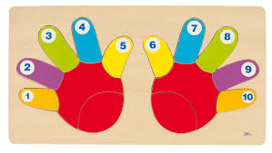
de 12h à 12h15 et de 13h15 à 13h30

Les Activités de l’Après-midi
Un temps calme sera mis en place pour tous les enfants jusqu’à 14h30 pour les plus grands et jusqu’à 15h pour les plus jeunes.

Les activités mises en place seront organisées avec les enfants et les animateurs,

Thème de la Période… « Avec mes 10 doigts »

- Atelier scoubidous, Perles à coller
- Les animaux rigolos…. Et pompons !!!
- Atelier perle de rocaille et petits bijoux

- Masque de carnaval… sans oublier les crêpes !!!

Afin de mieux nous organiser, nous vous prions de bien vouloir nous prévenir,
le plus rapidement possible, de toute absence de votre enfant.
Nous vous en remercions d’avance.

